一 選出正確的答案。
() (1) 下面敘述的數量，哪個是用概數表示的？
①我家的電話號碼是23456789
②小明數學考了91分
③我們班上有32個學生
④臺北市大約有2百萬人口
() (2) 「35020」用無條件進入法取概數到千位是多少？
①35000 ②35100
③36000 ④36020
二 填填看。
1.一件衣服1653元，媽媽說大概1600元，請問媽媽是用
( )法，取概數到( )位
2.
2598217
- 用「無條件捨去法」取概數到千位。
( )
- 用「無條件進入法」取概數到千位。
( )
- 用「四捨五入法」取概數到千位。
( )
三 把做法和答案記下來。7755000人
(3) 日興公司去年的總營業額是5923820元，比年旺公司少215393元，先用四捨五入法取概數到萬位，再算算看，年旺公司去年的總營業額約是多少元？3820≒592萬

(4) 一臺冰箱54912元，一臺洗衣機33504元，先用四捨五入法取概數到千位，再算算看，各買一臺大約要多少元？5500

四下面圖形中，甲是正方形，乙和丙是長方形，看圖回答問題。做法僅供參考)
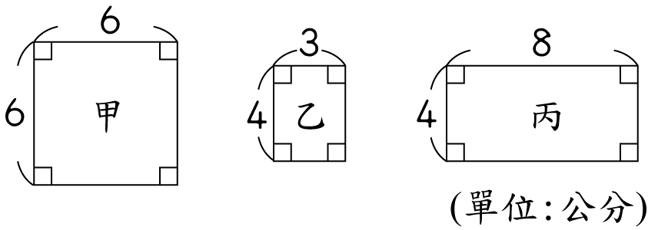
甲的周長是多少？

乙的周長是多少？

丙的周長是多少？

五算算看，下面圖形鋪色部分的面積是多少？

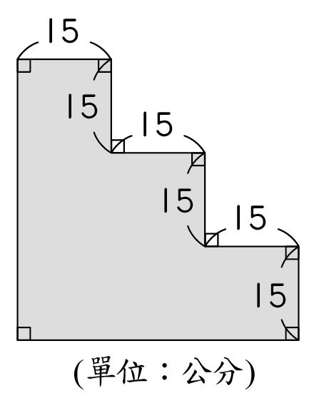

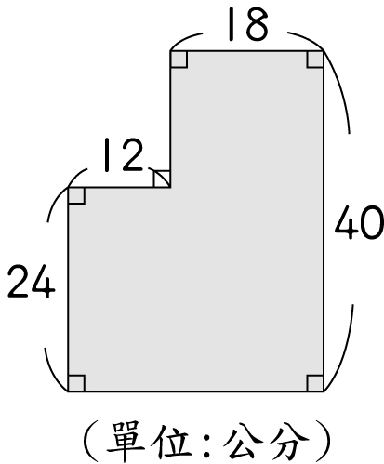 | 40×18＝720  12×24＝288  720＋288＝1008
215393≒22萬22萬＝614萬

答：約614萬元
55000＋34000＝89000

答：約89000元
復人數

